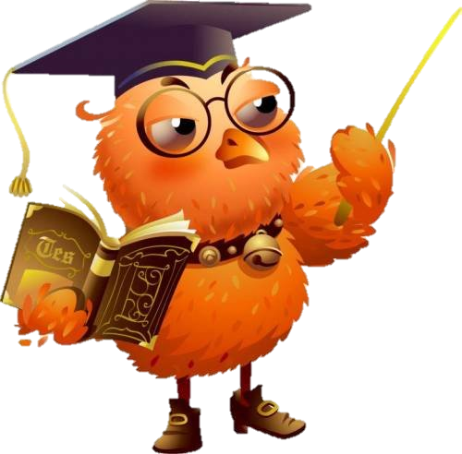

***DNE 10. 10. 2015 od 10:00 h***

***PŘED OBECNÍM ÚŘADEM V JOSEFOVĚ***

***PROGRAM:***

* ***Úvodní slovo***
* ***Možnost darovat do fondu miniknihovny vlastní knihu***
* ***Kulturní představení pro děti***
* ***Veselé vyrábění záložek do knížek***

*OBEC JOSEFOV A DÁMSKÝ KLUB JOSEFKA, z. s.*

*VÁS SRDEČNĚ ZVOU*

*NA SLAVNOSTÍ OTEVŘENÍ*

***MINIKNIHOVNY „SOVIČKA*“**

